- 登录网址http://hbu.co.cnki.net，输入账号密码或者使用微信“扫一扫”功能，登录系统（选“教师”类型）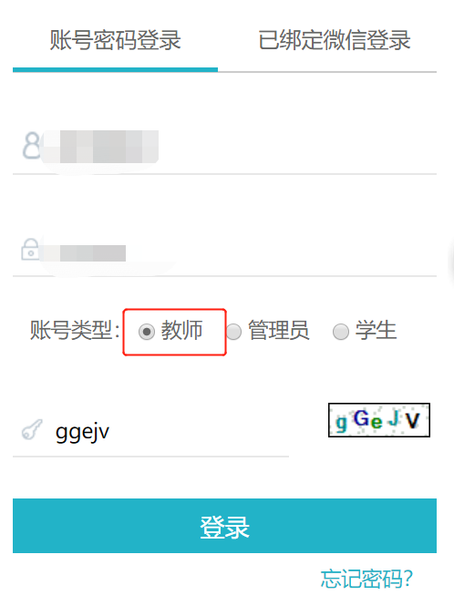
- 选择“指导教师”角色进入系统。
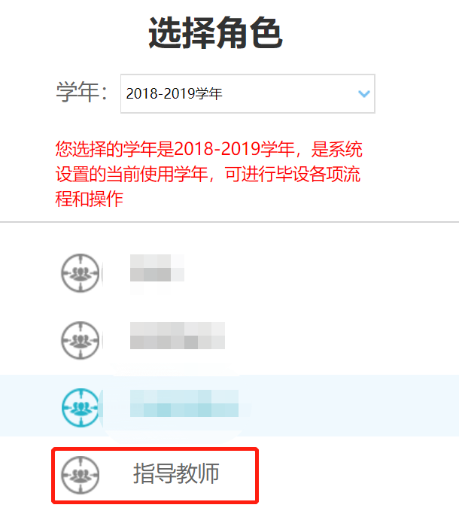
- 在左侧导航栏“过程文档管理”中，点击“审核毕业论文(设计)”，可以查看指导的学生提交论文的情况，点击“详细”，可查看该学生论文具体情况。
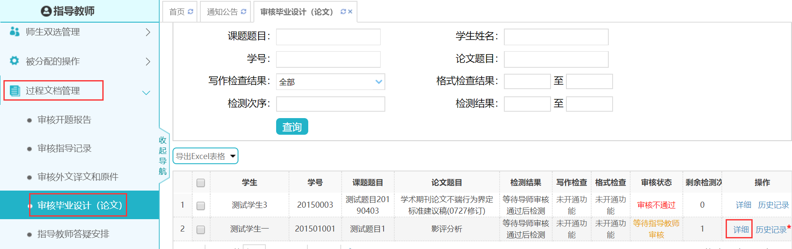

- 可点击下载原文查看论文原文情况。在审核情况中，选择审核状态“通过”或“不通过”，填写“审核意见”，然后提交。
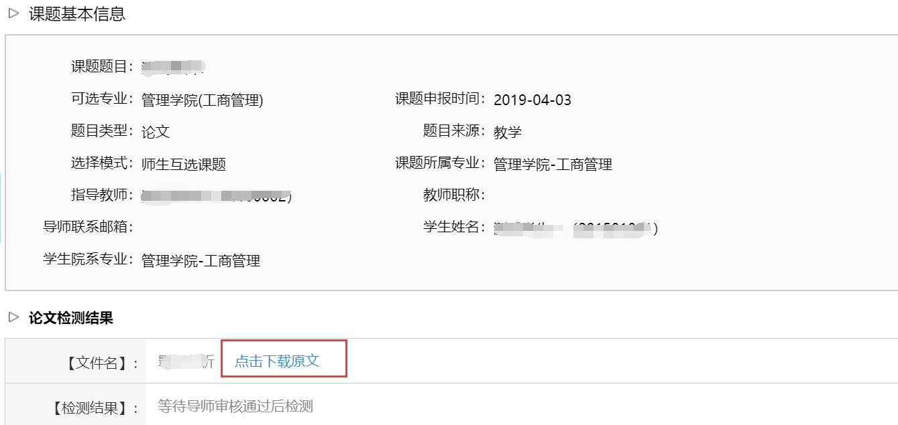
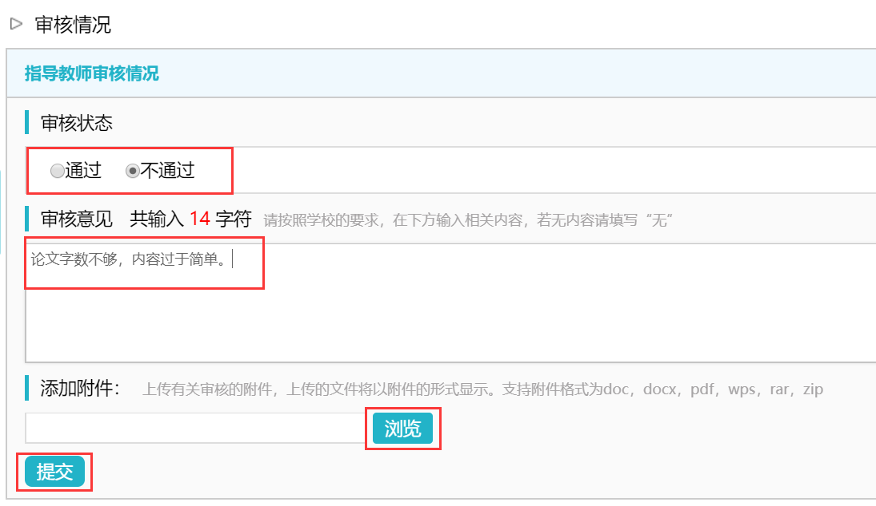
- 如审核状态“通过”，论文进行检测，自动出检测结果。如审核状态“不通过”需按照“审核毕业论文（设计）”流程再次审核学生修改后提交的论文。
- 审核通过后，点击“详细”可查看学生论文检测结果。
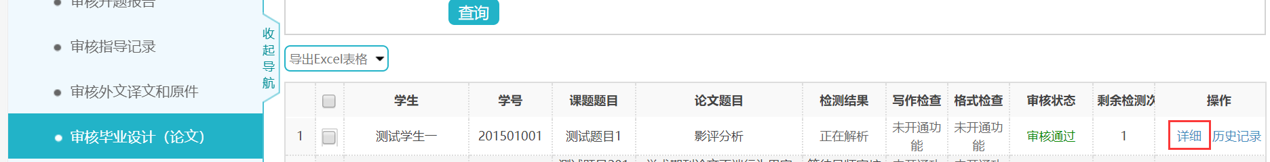
- 在论文检测结果中，可查看报告单和对论文进行批注。
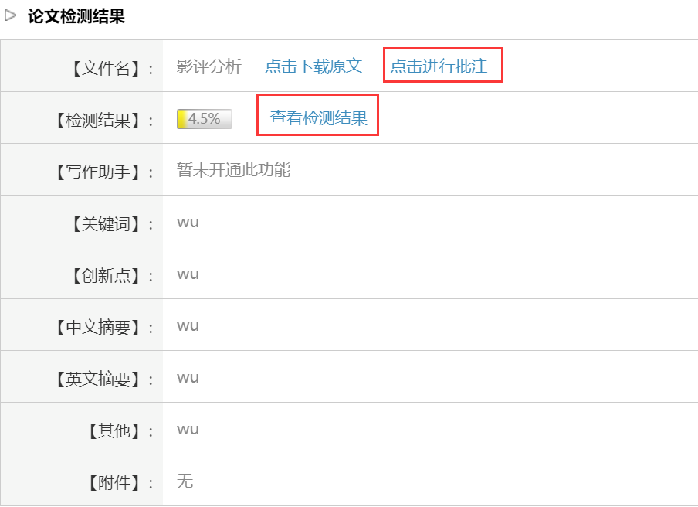
- 如学生检测结果超过30%，学生需二次提交，重复以上审核论文流程。

